健身会员平台

系统原型说明文档

需求开发人员：

|  |  |
| --- | --- |
| 姓名 | 学号 |
| 王怀瑾 | **131250194** |
| 张苏可 | **131250195** |
| 魏可松 | **131250196** |
| 许元俊 | **131250197** |

更新历史：

|  |  |  |  |
| --- | --- | --- | --- |
| 更新时间 | 版本 | 更新人 | 更新内容 |
| 2015/11/3 | **1.0** | **魏可松** | **初始版本** |
| 2015/11/4 | **1.1** | **张苏可**  **许元俊**  **王怀瑾** | **增加原型设计图** |

# 场景一

出现人物：元俊（在校大学生）

场景描述：

某一天，元俊发现他之前经常去的这一家健身房新推出了一款app，是为了方便顾客更好地预约健身什么的，好像可以很好地解决他之前因为在热门时间无法找到健身房空位的苦恼，于是元俊打算使用该应用。

下载并安装该app之后，元俊点击打开，系统让其登录。因为是第一次使用该应用，元俊并没有账号，所以他点击“登录”按钮下方的“没有账号？点击注册”链接，系统跳转到注册界面，元俊开始注册他的账号。注册账号需要除了填写用户名和密码之外还需要填写本人的手机号以便验证。填写完毕后，点击“发送”，系统会向填写的手机号发送一条验证短信，输入短信里的验证码后，点击“注册，”元俊就完成了注册，获得了自己的账号。

# 场景二

出场人物：小媛（IT公司白领）

场景描述：

小媛是某IT公司的一位白领，刚刚经同事介绍使用了本应用，且注册了账号，她想在11月11号的下午5点到晚上7点去本健身房健身，于是她打开本应用，输入用户名（或者手机号）和密码，点击“登录”按钮完成登录，开始使用本系统。

进入预约界面后，小媛开始选择预约日期和时间段，选择了相应的日期和当天健身的时间段并点击确认，系统跳转到确认预约界面，系统显示了该时间段在场的健身教练等信息，小媛点击“确认”完成预约。

之后，她突然想发起约请，约一些同道中人一起健身，以达到激励自己的效果。于是她来到发起约请界面，发了一个约请贴，附上具体的健身日期以及联系方式，等待回应。操作完毕后，她退出系统。

# 场景三

出场人物：大瑾（留学回国的海归，刚刚进入某IT公司）

场景描述：

大瑾平时热爱健身，已经使用本应用半年左右，一天，他突然看到自己的女神发起了约请贴，约同道中人某天某时间段一起健身，而该时间段恰好他也有空，于是他来到响应约请界面，回复该约请贴并通过女神留下的联系方式告知女神，自己也要一同去健身。随后，大瑾心满意足地退出了该系统。

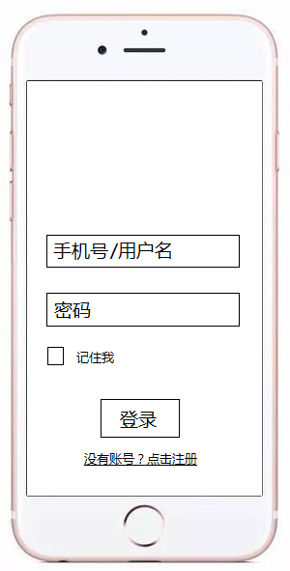

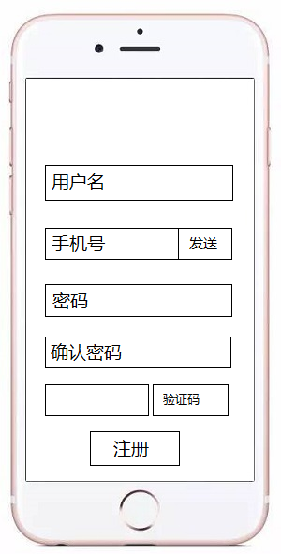

登录界面 注册界面

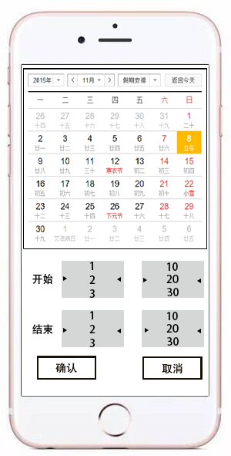 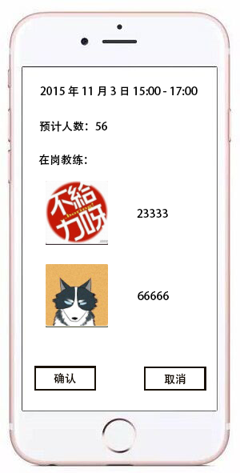

预约界面 确认预约界面

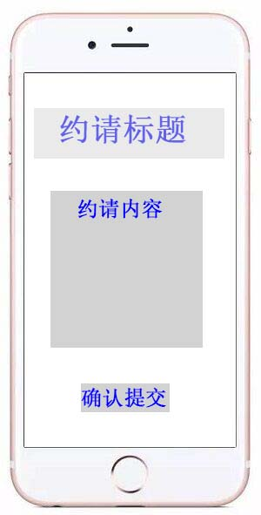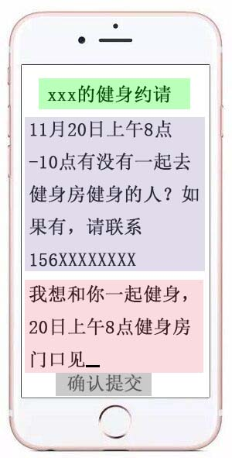

响应约请 发起约请

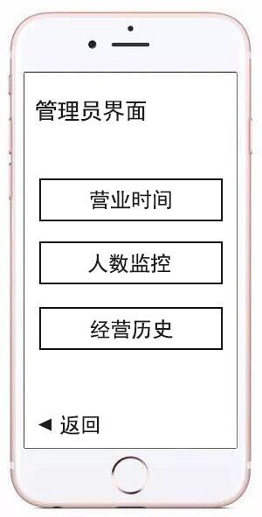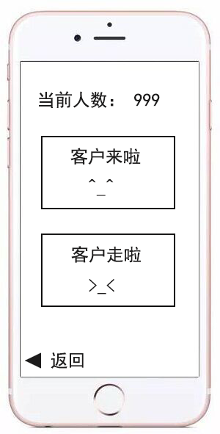

管理员界面